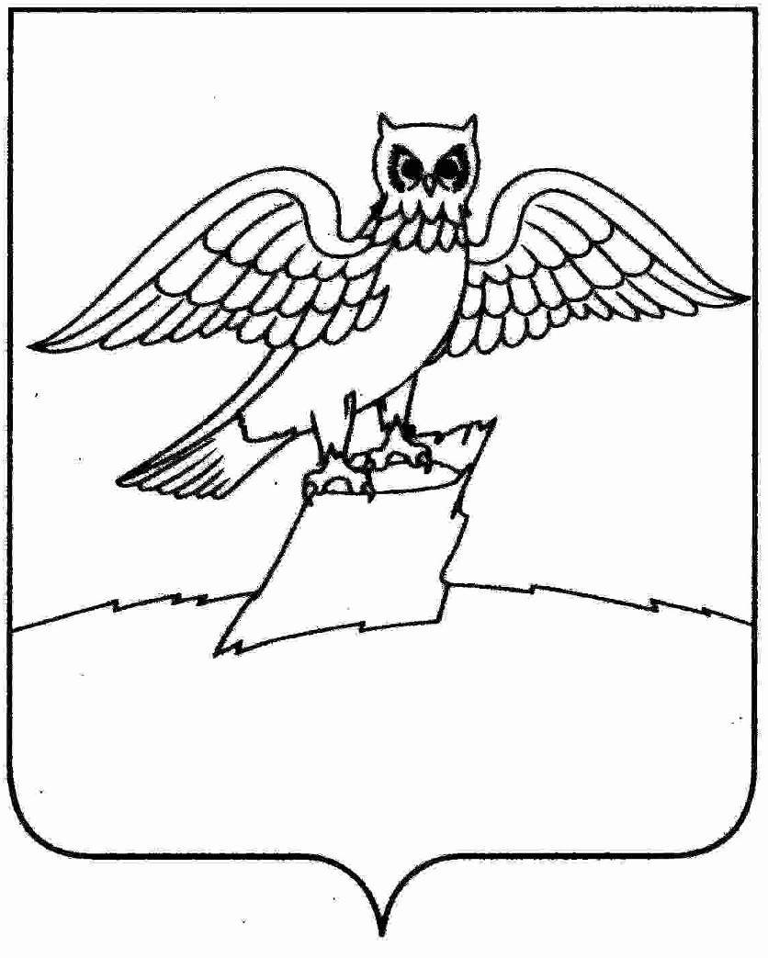
АДМИНИСТРАЦИЯ МУНИЦИПАЛЬНОГО ОБРАЗОВАНИЯ
ГОРОДСКОЕ ПОСЕЛЕНИЕ ГОРОД КИРЖАЧ
КИРЖАЧСКОГО РАЙОНА
П О С Т А Н О В Л Е Н И Е

ГЛАВЫ

31.03.2014 № 168

О проведении открытого конкурса по отбору управляющей
организации для управления многоквартирными домами

Руководствуясь статьей 161 Жилищного кодекса Российской Федерации, Постановлением Правительства Российской Федерации от 06.02.2006 № 75 «О порядке проведения органом местного самоуправления открытого конкурса по отбору управляющей организации для управления многоквартирным домом»,

П О С Т А Н О В Л Я Ю:

1. Провести открытый конкурс по отбору управляющей организации для управления многоквартирными домами, расположенными по адресу: ул. Гайдара, д.41; ул. Комсомольская, д.56, мкр. Красный Октябрь; ул. М. Расковой, д.5; ул. Привокзальная, д.9; ул. Приозерная, д.2а; ул. Томаровича, д.1; ул. Томаровича, д.9; ул. Фурманова, д.47, мкр. Красный Октябрь.
2. Утвердить конкурсную документацию на проведение вышеуказанного конкурса согласно приложению №1.
3. Разместить извещение о проведении открытого конкурса на официальном сайте Российской Федерации в сети Интернет www.torgi.gov.ru, и на официальном сайте городского поселения г. Киржач www.gorodkirzhach.ru.
4. Контроль за исполнением настоящего постановления оставляю за собой.
5. Настоящее постановление вступает в силу с момента его подписания.

Глава городского поселения
г. Киржач Н.В. Скороспелова

